Настройка сетевого соединения для Windows 7
Для начала процесса подключения зайдите в раздел Пуск → Панель управления (см. рисунок ниже). В разделе Сеть и Интернет нажмите ссылку Просмотр состояния сети и задач:
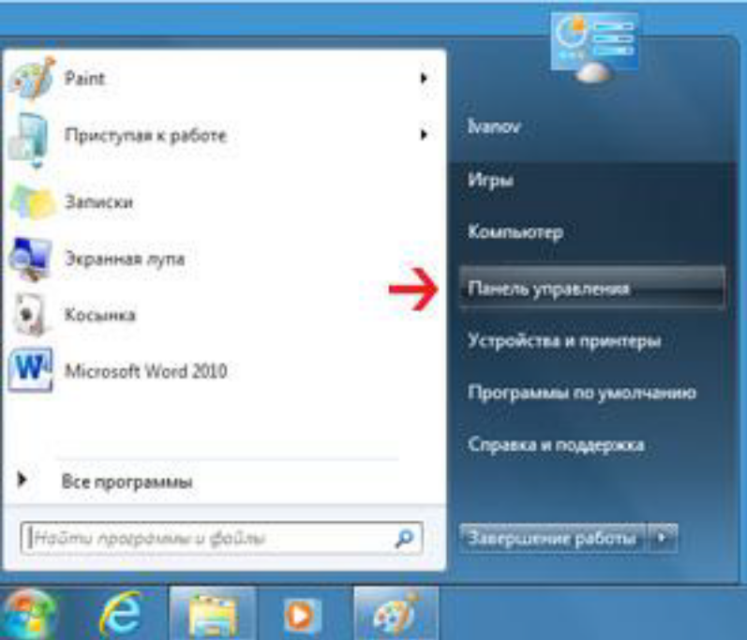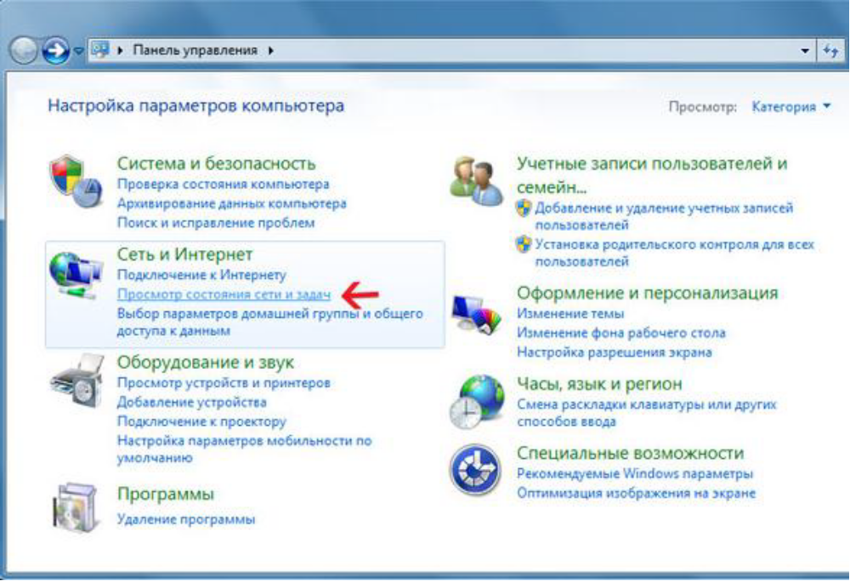

В открывшемся окне на панели слева нажмите ссылку Изменение параметров адаптеров:
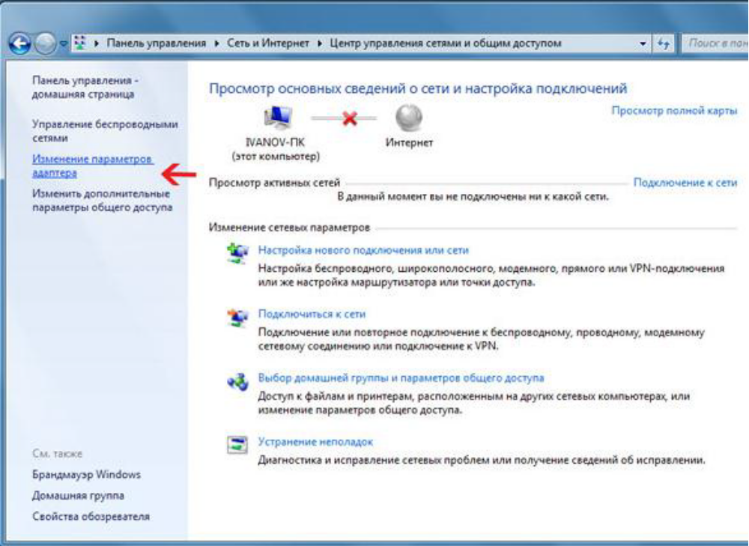
Нажмите правой кнопкой мыши на иконке сетевого соединения, ассоциированного с той сетевой картой компьютера, к которой вы планируете подключать модуль Jerome. Откройте раздел “Свойства”.

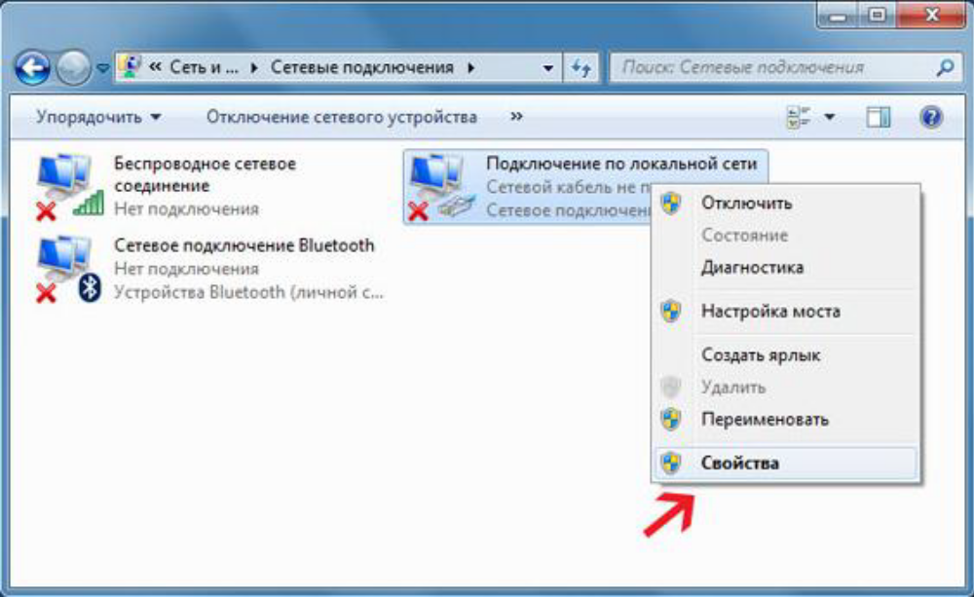
В появившемся списке выберите раздел “Протокол Интернета версии 4 (TCP/IPv4)” и нажмите кнопку “Свойства”. Установите флажки и значения IP адресов так как показано на рисунке ниже:

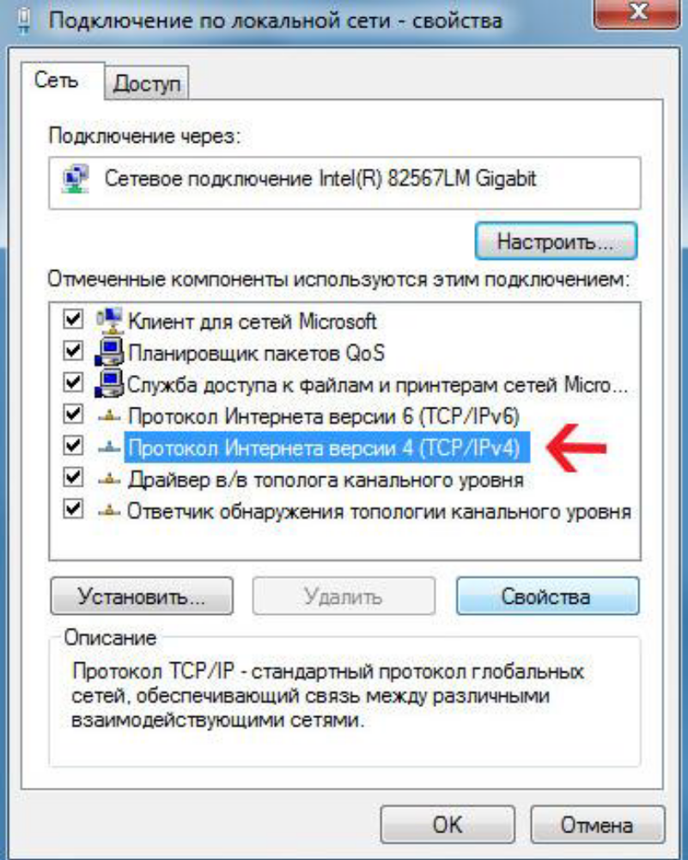
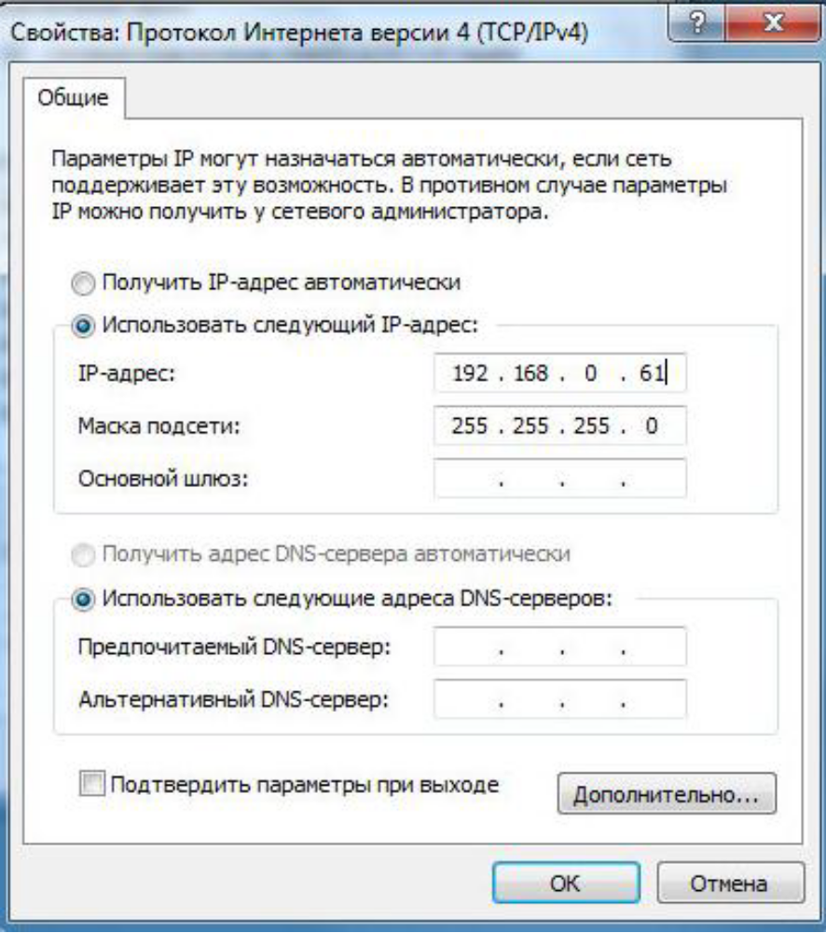

В данном случае IP адрес компьютера установлен как 192.168.0.61 – вы можете установить любой другой адрес, главное, что бы он был в одной подсети с модулем и не совпадал с адресом какого-либо другого устройства, уже подключенного к сети.

